1. 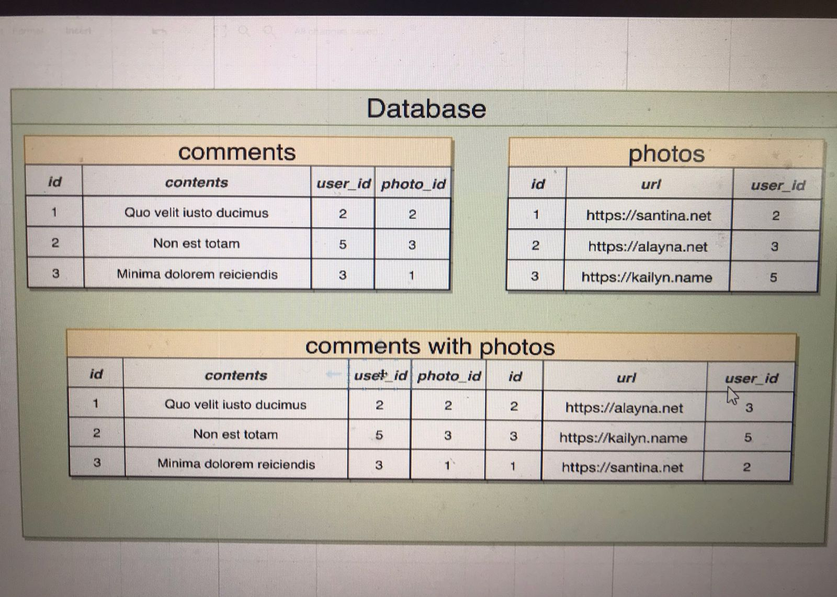İndi isə gəlin **JOIN**-lərdə **WHERE** keyword-ünün işlənmə prinsipini anlamağa çalışaq. Fərz eləyin bizdən tələb edilir ki, öz **photo**-suna **comment** yazan **user**­-ların, **url** və **contents** sütunlarındakı dəyərlərini tapaq. Gəlin bu problemi aşağıdakı şəkildən simulyasiya etməyə çalışaraq tapaq.

Yuxarıdakı şəkildəndə gördüyünüz kimi, biz **resultset** table-ında sadəcə **comments** və **photos** table-larını **JOIN** edərək birləşdirmiş olduq, lakin burada bizdən tələb olunan case-ə görə uyğunsuzluq var. Uyğunsuzluq olan hissəsi budur ki, fikir versəniz **resultset** table-ında olan **1-ci** və **3-cür** sətirdə olan datalarda baxmıyaraq ki, **comments** table-ında olan **photo_id** və **photos** table-ında olan **id** dəyərlərinə görə birləşdirilmiş uyğunluq var, lakin diqqətlə fikir versəniz **comments** table-ında olan **user_id** və **photos** table-ında olan **user_id** sütunlarında olan dəyərlər uyğunsuzdur və belə olduğu halda bu sətirdəki məlumatlar, bizim case-mizə yəni hansı **photo**-ya **user** özü **comment** yazmışdır onu tapa bilmiyəcəyik, yalnızca 2-ci sətirdə olan datadan tapmaq olar ki, **user**-ın özü, öz **photo**-suna **comment** yazmışdır, çünki **comments** table-ında olan **user_id** sütunundakı 5 dəyəri **photos** table-ında olan **user_id** sütunundakı 5 dəyərinə bərabər olduğuna görə. Qısası bizə aşağıdakı şəkildə göstərilmiş sətirdəki məlumatlar lazım olduğuna görə, biz filterləmə əməliyyatını həyata keçirdəcəyik və bu əməliyyatın nə olduğunu biz əvvəlki dərsliklərdə olan **WHERE** mövzusunda öyrənmişdik, beləliklə, buradan çıxan nəticə budur ki, biz **JOIN**-lərdə belə **WHERE** operatorundan istifadə edə bilərik.

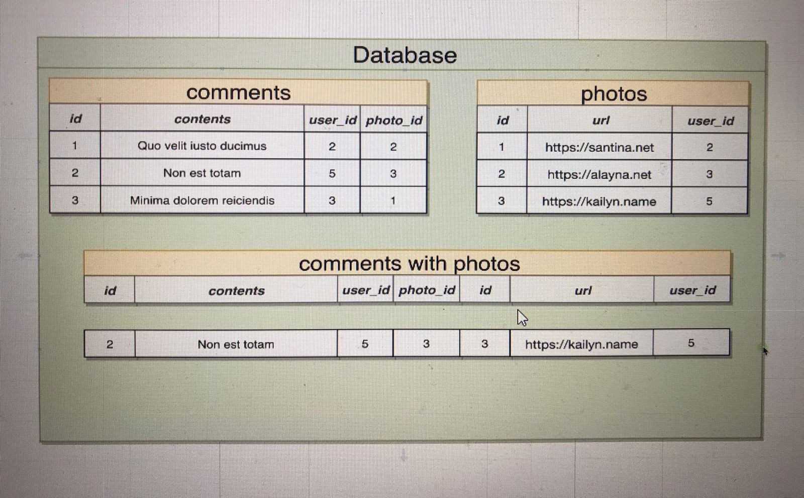

Gördüyünüz kimi yuxarıdakı şəkildə biz **JOIN** operatorundan istifadə edərək, **comments** və **photos** table-larını birləşdirib az öncə 3 sətirdə olan məlumatlardan yalnızca bir sətiri filter-dan yəni ələkdən keçirdərək digərlərin qırağa atıb yalnızca case-mizə uyğun olanı saxlamış olduq, elə isə gəlin bu simulyasiyanın **query** tərəfini yazmağa başlıyaq.

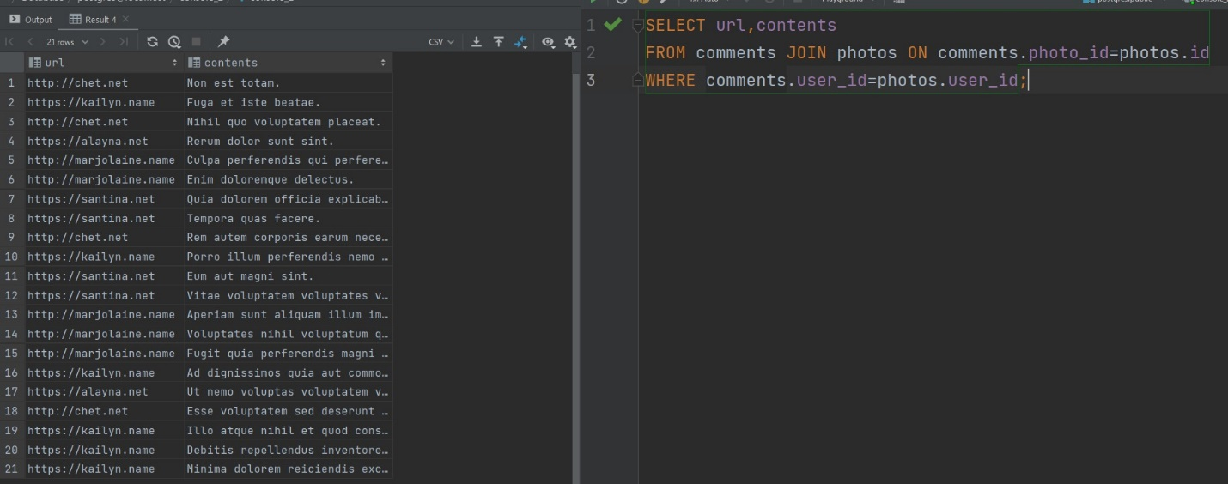

Yuxarıdakı şəkildə olan query-də gördüyünüz kimi biz, **JOIN** operatorundan sonra **WHERE** operatorunu işlədərək filterləmə əməliyyatını həyata keçirdik və bu query bizə yuxarıda bir öncə simulyasiya etdiyimiz şəkildə olan case-i verməkdədir. Birşeyi unutmayın ki, **WHERE** operatoru **table** üzərində sətirbəsətir filterləmə əməliyyatını həyata keçirdir, siz ona hansı sütun-ları filterləmək üçün vermisinizsə həmən sütunlara görə filter edəcəkdir, gələcək ilk öncə **comments** table-ı ilə **photos** table-nı birləşdirəcək və **comments** də olan **photo_id** sütununda olan dəyərləri **photos** table-ında olan **id** dəyərlərinə görə uyğunlaşdırıb birləşdiricək ardından 1-ci sətirdə olan məlumatlara baxacaq görəcək **comments** table-ında olan **user_id** dəyəri **photos** table-ında olan **user_id** sütunundakı dəyərlə tutuşurmu tutuşmursa, aradan çıxart, tutuşursa **resultset** də saxla. Bu qədər bu da bizdə oldu **JOIN** operatorunda **WHERE** operatorunun istifadə qaydası.

1. 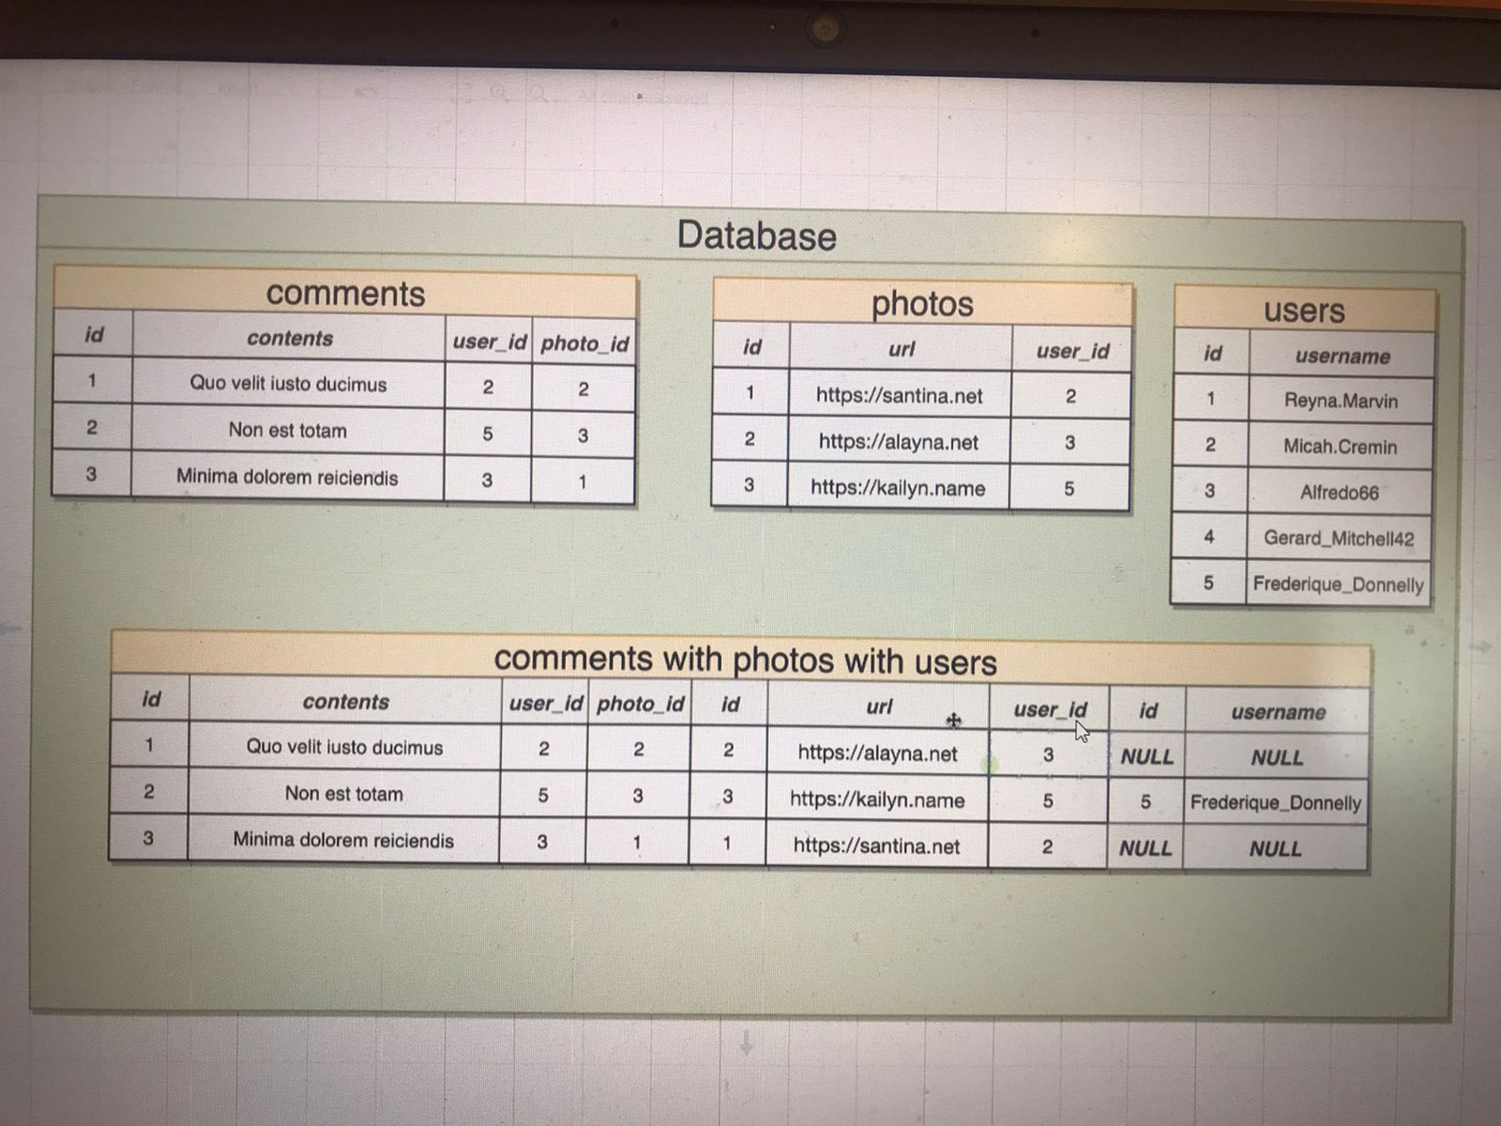Lakin yuxarıdakı query də çatışmaz olan bir xüsusiyyətdə vardır ki, oda bundan ibarətdir ki, burada ola bilər ki, istədiyimiz case-ə uyğun olaraq query-miz çalışır, lakin biz görə bilmirik ki, həqiqətdə öz şəklinə özü comment yazan **user** kimdir, bunu edə bilmək üçün əlbətdəki biz **users** table-ından **username** sütununuda **SELECT** clause-na əlavə etməliyik, queryni yazmadan öncə yenədə nə etmək istədiyimizin simulyasiya variantını hazırlayaq.

Yuxarıdakı simulyasiyada gördüyünüz kimi, **resultset** table-ında **comments,photos** və **users** table-larının sütunları göstərilmişdir və bu isə o deməkdir ki, biz bu table-ları necəsə biri-birinə **JOIN** etmişik. Bizim istədiyimiz case o idiki biz sırf öz şəklinə comment yazan istifadəçinin məlumatlarını,şəkli və commenti görməliyik. Yuxarıdakı şəklə diqqətlə baxsanız, bizə yenədə lazım olan sətirdəki datalar yalnızca **user_id** sütununda dəyəri **5** olan sətirdəki dataları saxlamaq yerdə qalanlarını isə filterdan keçirtməyimiz gərəkdir, buna səbəb **comments** və **photos** table-ında olan **user_id** sütunundakı dəyərlər **users** table-ında olan **id** sütununda olan dəyərə bərabər olan sətiri birləşdirib götürməliyik, eynən aşağıdakı şəkildə olduğu kimi.

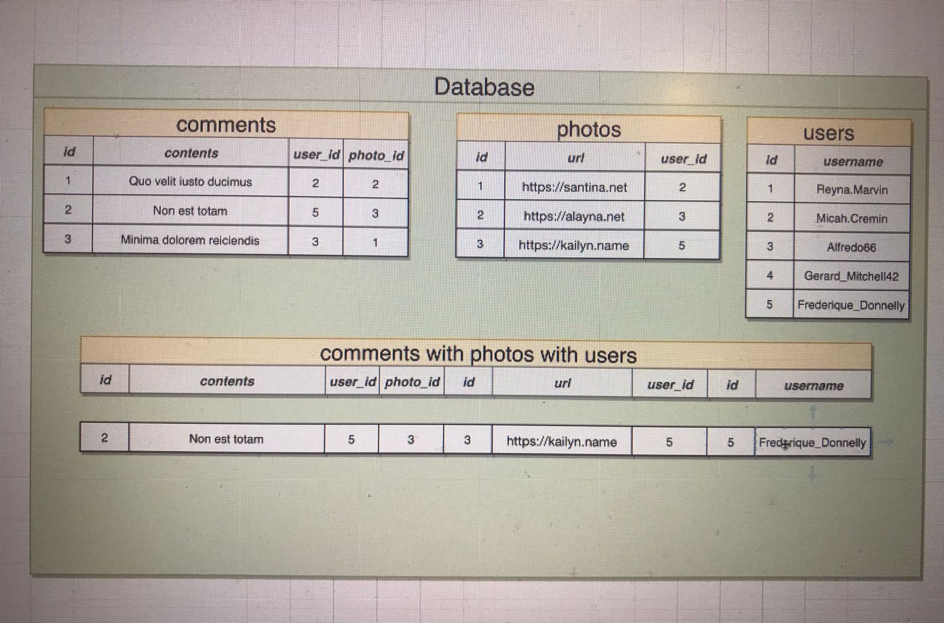

İndi isə gəlin nəhayətində biz bu simulyasiyadan quraşdırdığımız nəticənin query-sin yazmağa çalışaq.

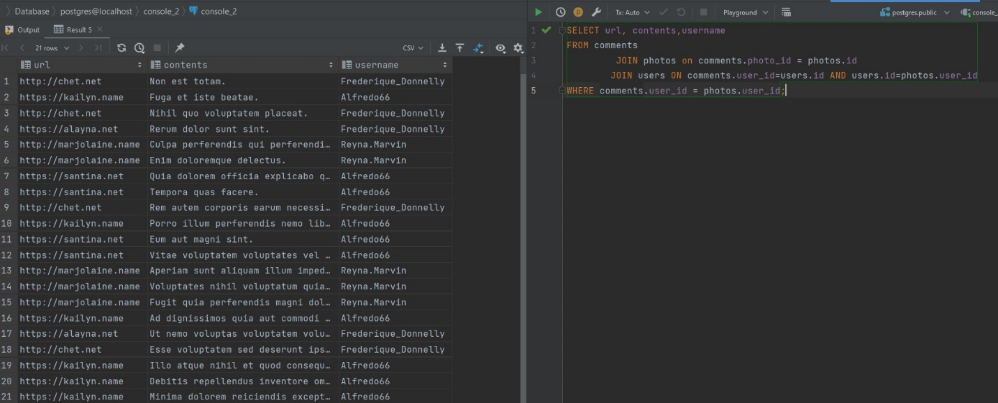

gördüyünüz kimi, biz burada əlavə olaraq da bir **JOIN** əməliyyatını apararaq başqa kriteriyalara görə əməliyyatlar apararaq, öz paylaşdığı şəklinə özü comment yazan **users**-ların **username**-i də tapmış olduq.*Burada fikir verməli olduğunuz hissə odur ki, biz əlavə artırdığımız* ***JOIN*** *hissəsində* ***AND*** *operatorundan da istifadə etdik və bu o deməkdir ki, təkcə* ***comments*** *table-ında olan* ***user_id*** *sütunu deyildə* ***photos*** *table-ındada* ***user_id*** *sütunu kriteriyaya salınmalıdır.*

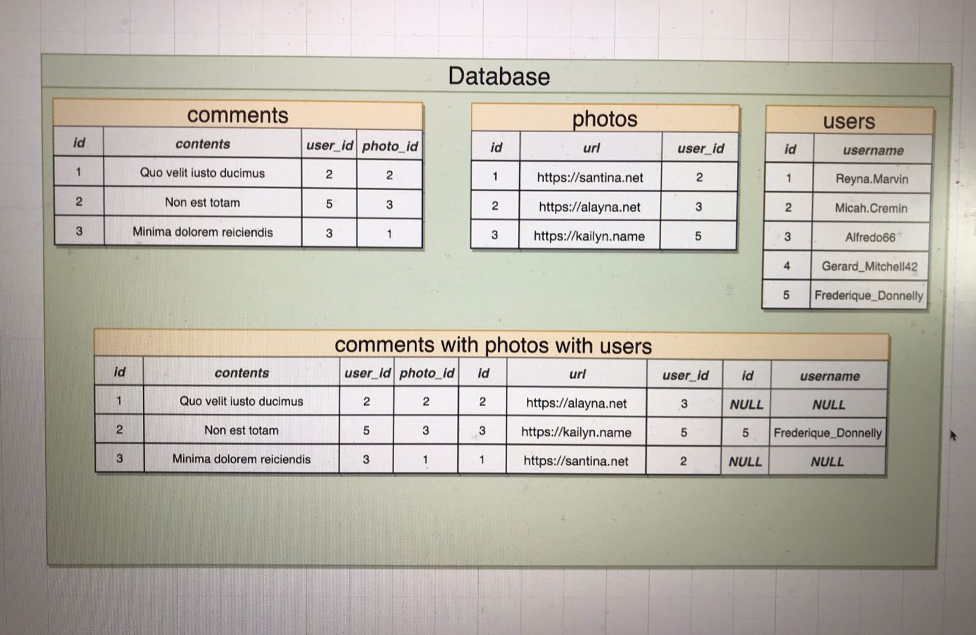

Yuxarıdakı şəkildə olan **resultset** table-ında gördüyünüz kimi sətirlərdə datalar vardır və biz əgər son əlavə etdiyimiz **JOIN** hissəsinə **AND** operatorunu əlavə etməsəydik bizim istədiyimiz nəticə gəlmiyəcəkdi. Məsələn, fikir versəniz **resultset** table-ında ilk sətirdə **comments** table-ında olan **user_id** dəyəri **2**, **photos** table-ında **user_id** sütununda olan dəyər isə **3**-dür,buna görə məhz biz mütləq şəkildə **photos** table-ında **users** table-ının **id** sütunu ilə uzlaşdırmalıyıq.